“中国式现代化”系列讲座观看说明

1.关注雨课堂微信公众号

1.1微信扫描下方【雨课堂】微信公众号二维码并进行关注


1.2身份绑定
请务必进行身份绑定，否则无法统计学时！进入【雨课堂】微信公众号-点击【更多】-【身份绑定】-搜索【浙江工商大学】-输入“账号：学号；密码：hzicbk@学号”
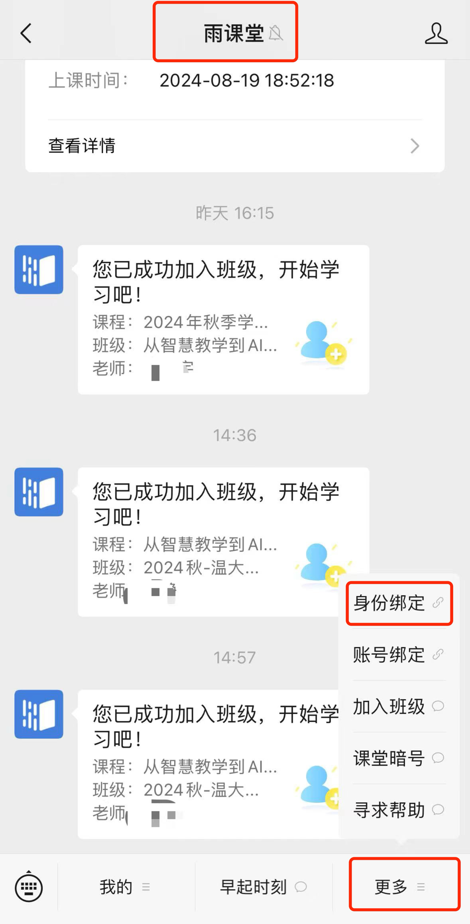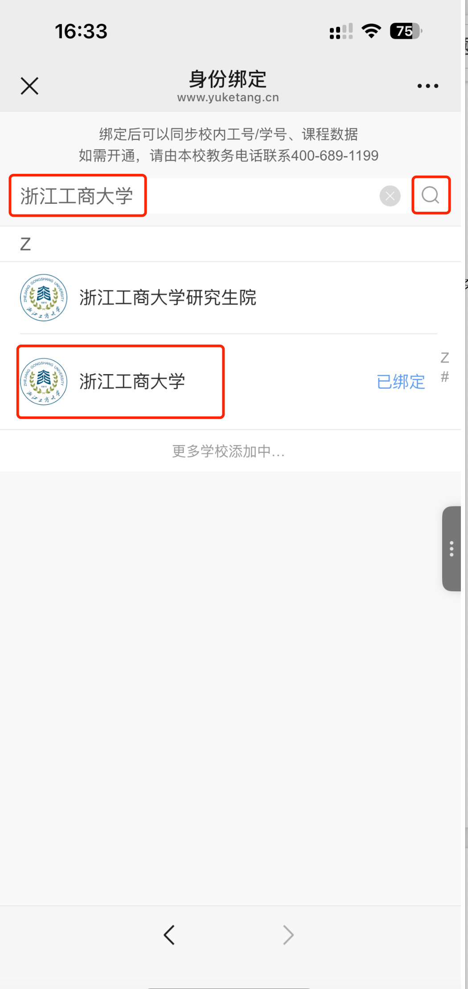

1.3加入课程班级
微信扫码加入听课班级，或【雨课堂】微信公众号输入邀请码“MY4H5A”
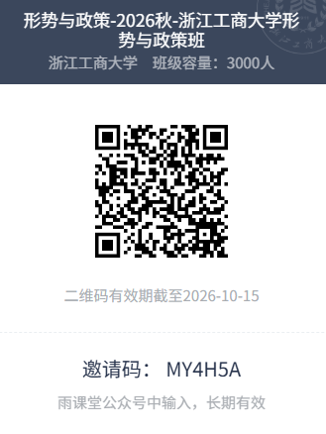

2.直播课程观看说明
目前直播课程支持通过【手机端-雨课堂小程序】和【网页端https://www.yuketang.cn】两个方式观看。

2.1 通过【手机端-雨课堂小程序】观看直播
进入手机微信-【发现】搜索并进入【雨课堂】小程序，直播开始时在小程序页面上方有“你有1个课正在上课”的提醒，点击进入观看直播。直播结束后可点击课程进行回看。
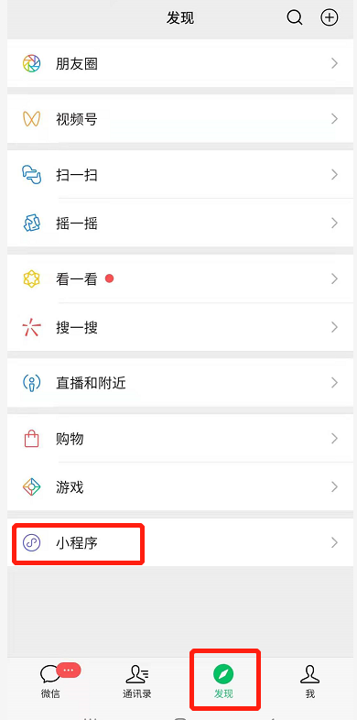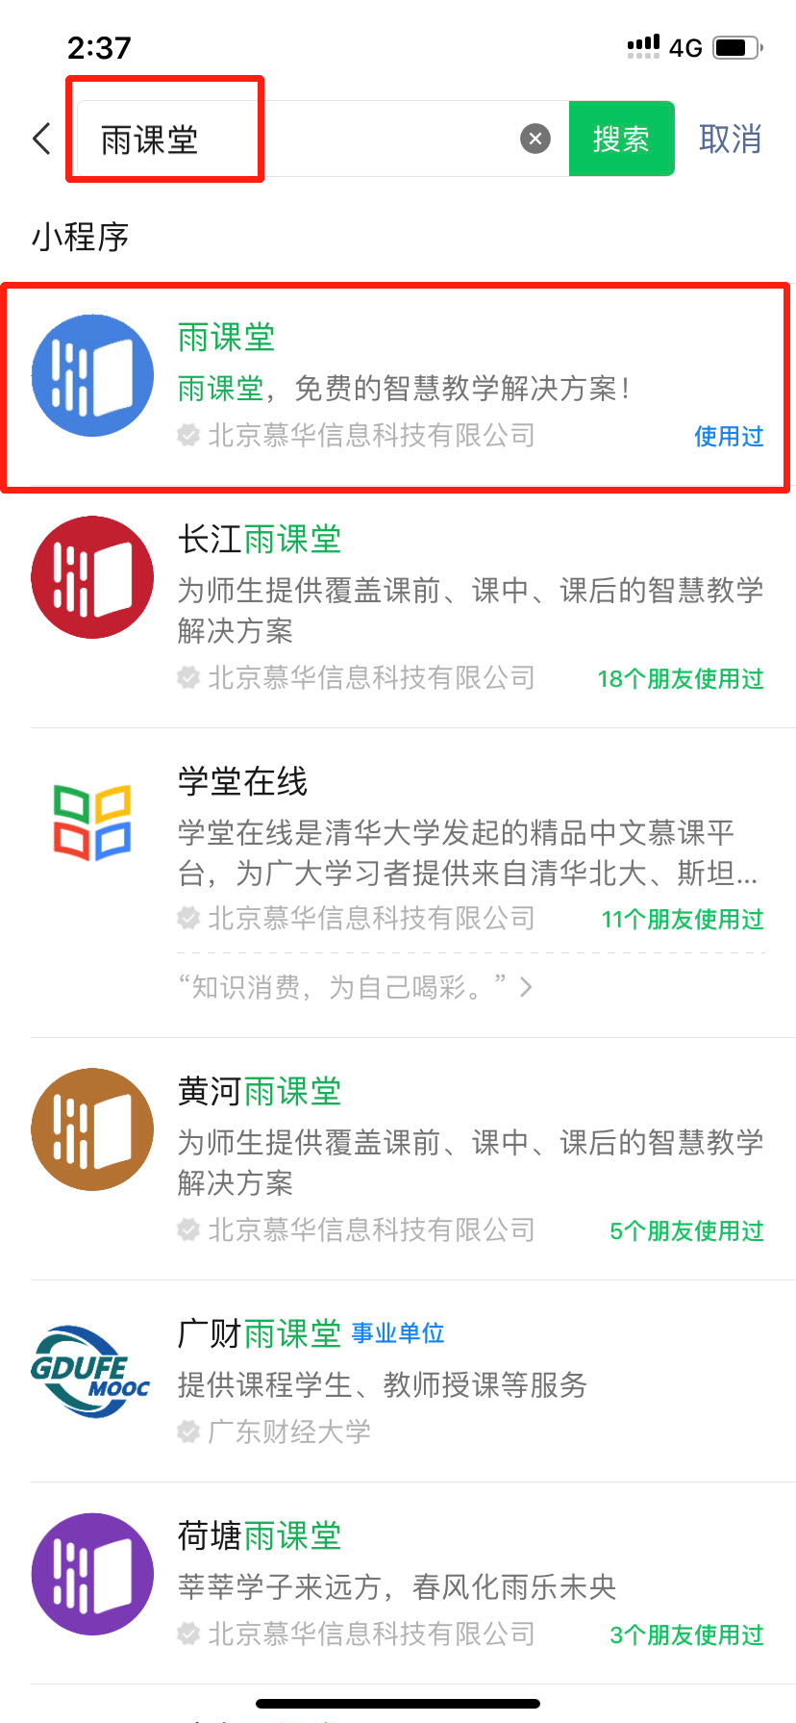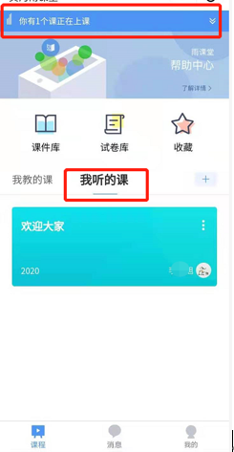
进入直播后，直播画面可在手机端放大，全屏播放
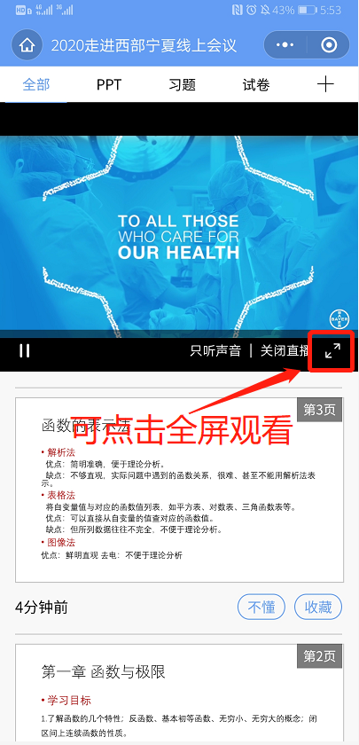
如在观看过程中不小心退出，也可以通过小程序重新进入直播页面中。在小程序中找到【雨课堂】，点击上方“正在听的课程”，再次进入直播课堂。

2.2 通过【网页端https://www.yuketang.cn】观看直播（推荐使用Chrome、火狐等浏览器）
通过浏览器进入雨课堂网页版（https://www.yuketang.cn）,如图所示。之后用绑定了账号的微信扫码进入直播观看页面。
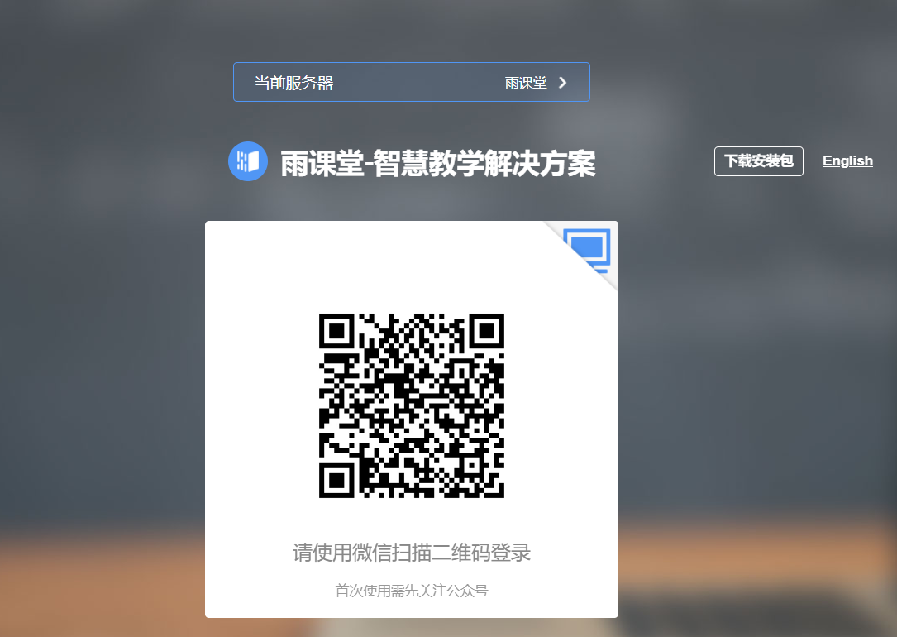
进入课程页面后，正在上课的课程将出现在页面上方。按照图1的箭头指示点击进入当前直播页面（图2），可点击右上角的直播画面全屏观看。
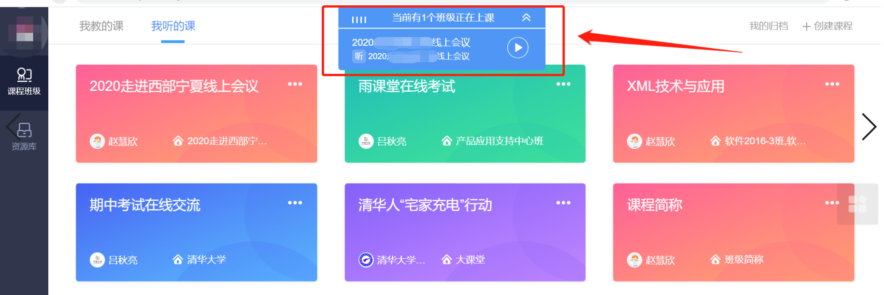
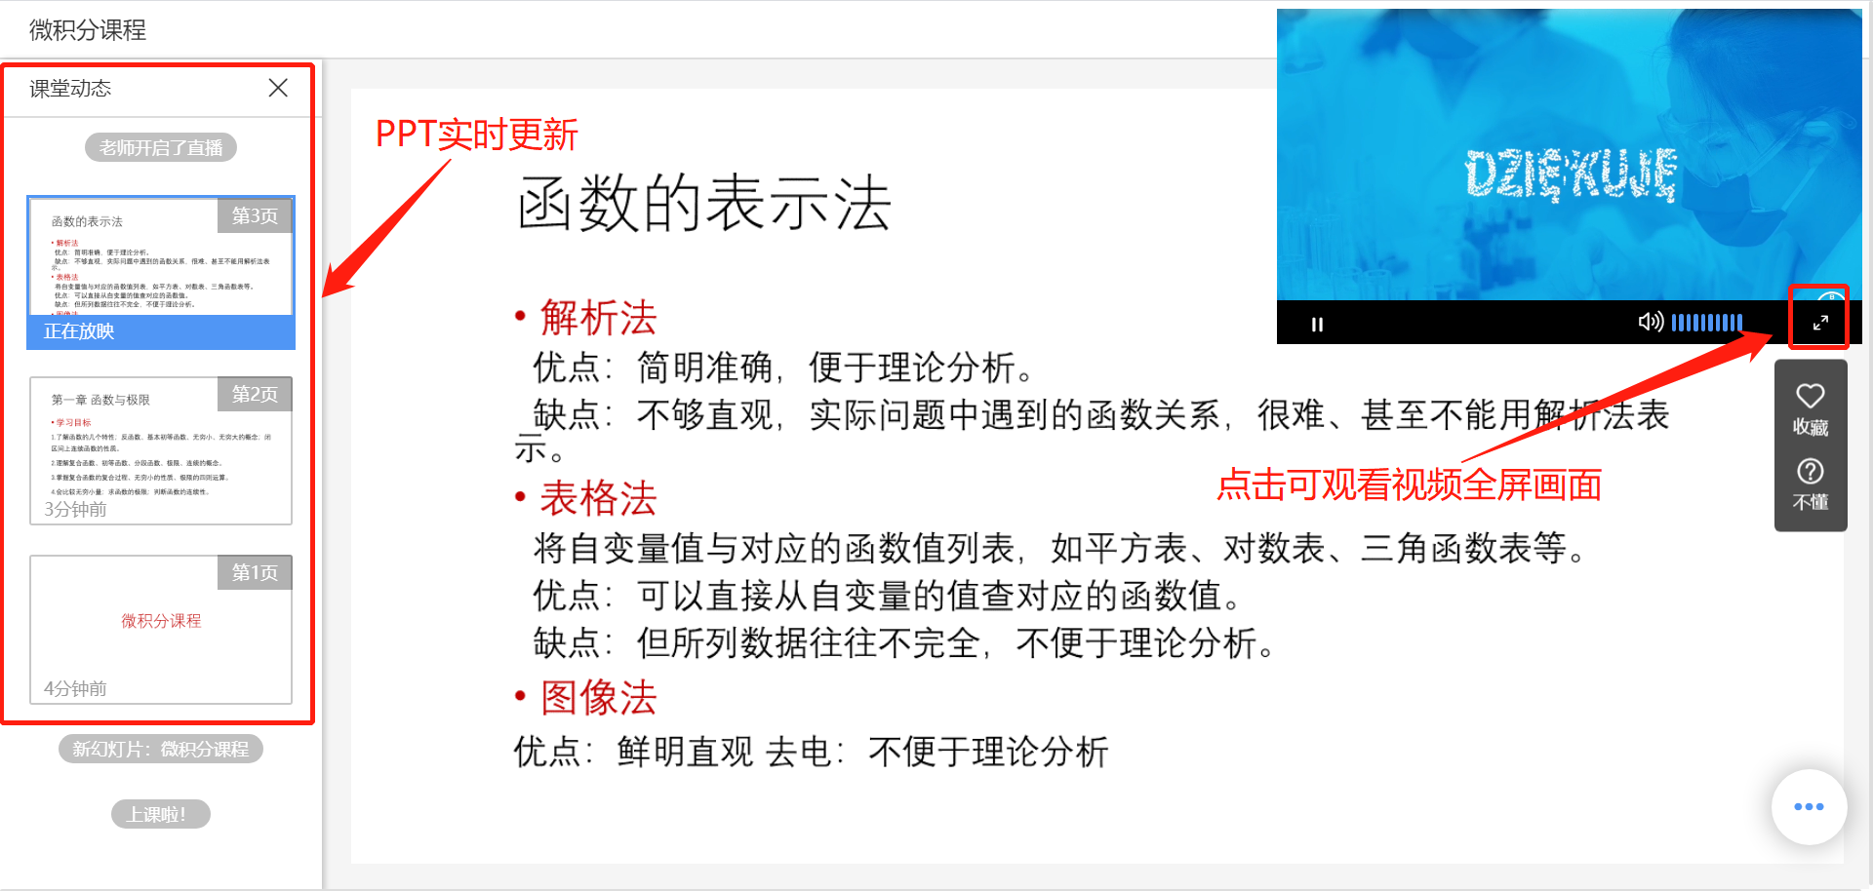

其他
直播过程中请务必保证网络畅通，如存在页面卡顿或页面加载问题，请通过刷新或切换网络环境进行调整

